CURRICULUM VITAE
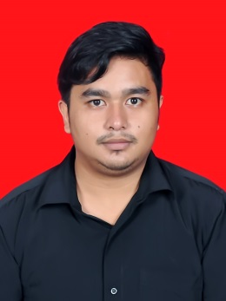
A.Biografi
Nama : Firchan Risanto
Tempat & tanggal lahir : Wonosobo, 29 Juli 1995
Agama : Islam
Kewarganegaraan : Indonesia

Jenis Kelamin : Laki-laki
Golongan Darah : O
Status : Belum Menikah
Alamat Asal : Perum Bandara Mas Blok E3 No. 3
Nomor HP : 0812-7592-1106
E-mail : iyanprasetya328@gmail.com
B. RIWAYAT PENDIDIKAN
- Politeknik Negeri Batam : 2013-Sekarang
- SMA Negeri 12 Batam : 2010-2013
- SMP Negeri 6 Batam : 2007-2010
- SD Negeri 007 Batam : 2002-2007

D. PENGALAMAN ORGANISASI
- Koordinator Futsal Politeknik Negeri Batam (2013-2014)
- Wakil Ketua Komite Olahraga Politeknik Negeri Batam (2014-2015)
- Dewan Penasehat Agung Komite Olahraga Politeknik Negeri Batam (2015-2016)
E. HOBI
- Futsal,badminton dan menyukai tentang olahraga

E. KEMAMPUAN
- Mampu mengoperasikan Microsoft Office
- Mampu bekerja sama terhadap rekan kerja

